《物流从业人员职业能力要求》（征求意见稿）

编制说明

- 任务来源

根据《国家发展改革委办公厅关于印发2012年物流行业标准项目计划的通知》（发改办经贸[2012]3133号），《物流企业岗位设置及能力要求》正式批准立项，列入了2012年物流行业标准项目计划，中国物流与采购联合会和全国物流职业教育教学指导委员会组织有关部门和单位成立《物流企业岗位设置及能力要求》标准起草小组（以下简称标准起草小组），负责起草《物流企业岗位设置及能力要求》标准。

本标准由全国物流标准化技术委员会提出并作为技术归口单位，中国物流与采购联合会、全国物流职业教育教学指导委员会、招商局物流集团有限公司、中国物资储运总公司、北京络捷斯特科技发展有限公司、环众软件（上海）有限公司等单位联合起草。

本标准作为推荐性行业标准，是我国物流标准化建设中急需制定的标准之一，是全国物流标准化技术委员会重点支持的标准项目。本标准规定了物流行业从业人员的职业能力要求。本标准适用于《物流企业分类与评估指标》中所规定的各类物流企业，也适用于物流相关的服务企业，各生产企业、商贸流通企业等的物流相关部门亦可参照。
- 标准名称变更说明

本标准立项名称为《物流企业岗位设置及能力要求》，标准起草小组经过多次深入企业调研，召开专家研讨会，征求多方专家意见后，申请更名为《物流从业人员职业能力要求》，原因如下

1. 物流企业岗位的设置往往取决于企业的业务类型、规模和管理模式，不同类型的物流企业、同一类型但不同规模的物流企业以及同类型同规模但不同管理模式的物流企业对同一类岗位的设置和岗位的要求都不一样。物流在我国属于新兴行业，整个行业还处于快速发展过程中，新技术的应用和新业务领域的快速发展（如电子商务）使得物流所涉及的岗位的设置不断发展变化。因此，在现阶段不对物流企业岗位设置进行规定，这也符合标准主动适应经济发展和行业发展的需求。

2. 尽管物流企业的业务涉及仓储、配送、运输、货代、流通加工和信息服务等多个领域，岗位设置也不尽相同，但是完成这些物流业务的基本职业角色和功能的所需要的基本工作内容、技能要求和相关知识与理解（即职业能力所对应的内容）是相对静态的，具有同一性的，对这些内容进行规范有利于物流行业的发展，标准名称的变更为《物流从业人员职业能力要求》不影响标准的主要内容。

3. 我国国家职业标准体系的建立始于上世纪90年代中，1998年发布的《国家技能振兴战略》作为面向21世纪的国家职业标准体系建设的理论纲领，2003年中国物流与采购联合会配合原国家劳动部制定并颁布了《物流师国家职业标准》。本标准是根据《国家技能振兴战略》提出“职业标准体系层次化”的要求，在《物流师国家职业标准》基础上，根据物流行业的发展和需要将其模块化、功能化（职业角色化）、层次化、系统化，使其内容和结构更合理，标准名称的变更既是对原有物流职业标准的继承，也是适应国家职业标准体系建设的需要。

4. 发达国家在职业能力要求方面标准的建设基本是由行业主导，即通过行业制定职业标准来界定执行一类职业角色和功能所需的职业能力。目前英国及澳大利亚、新加坡等原英联邦国家所采用的职业标准体系受到广泛认可，欧盟正在根据采用类似的体系来统一整个欧盟国家的职业标准，以达到欧盟内各国职业标准互认的目的。标准起草小组在充分调研英国、欧盟及澳大利亚、新加坡等原英联邦国家等发达国家职业标准体系基础上，结合中国职业标准体系和物流行业标准体系的建设要求，设计了物流行业职业标准体系，物流行业职业标准体系已经得到物流行业、企业及全国物流标准化技术委员会的认可，具体内容见附件《物流行业职业标准体系和物流从业人员职业能力要求编写说明》。本标准的内容对应到物流行业职业标准体系中的职业能力要求内容，因此标准名称的变更为《物流从业人员职业能力要求》不影响标准的主要内容，符合物流行业标准体系建设的要求，同时为将来与发达国家职业标准的对接互认打下基础。
- 标准制定的目的和意义
中国物流与采购联合会于2001年启动中国物流人才工程，在2003年配合原国家劳动部制定并颁布了《物流师国家职业标准》。随着经济和社会的发展，特别是近几年物流产业的快速发展，新技术的应用，物流行业新业务、新岗位的出现，使得社会和物流行业对人才的需求从数量上、规格上和质量上都发生变化。相比之下，物流行业从业人员职业标准方面的建设进展缓慢，《物流师国家职业标准》10余年没有修订，其结构和内容显然跟不上产业的发展。同时，物流各专业领域也越来越重视其从业人员培训与教育的专业化问题，也纷纷通过各物流专业委员会提出专业化的职业标准的制订需求。因此，制定《物流从业人员职业能力要求》显得极为急迫和必要。
物流从业人员的培训、教育、资格认证和管理是一个系统工程，建设相关的标准也是一个系统性的工作，涉及多个不同层次的标准，《物流从业人员职业能力要求》只是其中的一个组成部分，编写《物流从业人员职业能力要求》既是对原有《物流师国家职业标准》的补充和继承，也是构建物流行业职业标准体系的基础性工作。
- 应用领域
本标准界定了物流行业职业角色和功能所需的职业能力，可作为物流企业的业务规范和人力资源管理的依据，物流职业院校人才培养和物流培训机构职业培训亦可参考。
- 标准的研究、起草过程
本标准的研究、起草过程如下：
1.2011年，中国物流与采购联合会决定启动物流行业岗位设置及能力要求的制定工作，并成立了工作组进行前期准备工作。受中国物流与采购联合会委托，全国物流职业教育教学指导委员会和北京络捷斯特科技发展有限公司以“物流企业岗位设置及能力要求”作为研究课题，对我国物流企业岗位设置及需求进行了全面的调研（对仓储型物流企业、运输型物流企业和综合服务性物流企业共200家物流企业发放调研问卷，每家物流企业平均发放问30份，共计发放6000份，回收1463份，回收率为24.38%。同时对5家仓储型物流企业、5家运输型物流企业、10家综合服务性物流企业共计20家物流企业进行了现场调研）和数据分析，形成了调研报告。工作组以该调研报告为基础，归纳总结物流企业的基本岗位的种类和岗位能力要求，建立了物流企业岗位模型和岗位数据库。
2.中国物流与采购联合会在调研、考察的基础上，选择了在物流领域具有较大影响力的高等院校、相关企业组成了标准起草小组。2012年2月，标准起草小组根据调研报告，对标准的初步框架进行归纳综合，在此基础上，形成了《物流企业岗位设置及能力要求》标准草稿。2012年3月26日，中国物流与采购联合会召开标准启动会议，来至于中国物流与采购联合会、中国物资储运协会、全国物流标准化技术委员会、中国物资储运总公司、招商局物流集团、北京德利得物流有限公司、北方工业公司等行业、企业和科研单位的专家以及标准编制专家和人力资源专家等25人参会，专家充分肯定制订此项标准，提出了具体的指导性意见。
3.标准起草小组分别深入中国物资储运总公司、招商局物流集团、安吉汽车物流有限公司、北京德利得物流有限公司、大田集团、宅急送等20多家各类大型物流企业深入调研。同时，依托中国物流与采购联合会的会员平台和高级物流师资源，标准起草小组进行28人次专家访谈（其中行业专家5人、企业专家12人、人力资源专家3人、标准编制专家2人、科研院所专家6人）。标准起草小组对标准内容和体系进行了梳理，针对专家提出物流岗位设置必要性和标准国际接轨等问题进行专项研究。期间，中国物流与采购联合会与英国负责英国国家物流职业标准制订的英国物流技能协会签订合作备忘录，在英国物流技能协会大力支持下，标准起草小组充分研究了英国、澳大利亚、新加坡、香港及欧盟等国家和地区的职业标准体系，结合中国国家职业标准体系和物流标准体系的建设要求，构建了中国物流行业职业标准体系。中国物流行业职业标准体系得到行业、企业和全国物流标准化技术委员会的认可，中英两国物流协会同意在此标准体系下进行职业标准的互认。在此基础上，标准起草小组申请标准名称变更为《物流从业人员职业能力要求》。
4. 标准起草小组根据我国物流行业现状和中国物流行业职业标准体系的要求，在《物流企业岗位设置及能力要求》标准草稿基础上形成《物流从业人员职业能力要求》草稿。之后，中国物流与采购联合会召开了两次共有30多家各类物流企业参加的标准研讨会，对物流行业标准体系和《物流从业人员职业能力要求》草稿的结构、内容进行了深入的讨论和充分的论证，并进一步将草稿向40多家4A以上物流企业征求意见，形成了目前的《物流从业人员职业能力要求》（征求意见草稿）。
- 标准组成部分及其主要内容
本标准为系列标准，目前已经完成《物流从业人员职业能力要求 第1部分：仓储、配送作业与作业管理》和《物流从业人员职业能力要求 第2部分：运输作业与作业管理》，标准分为5个组成部分，主要内容如下：
1.范围
介绍本标准的主要内容以及本标准所适用的领域。
2.规范性引用文件
本标准主要参考和引用的国家标准是GB/T 18354-2006 物流术语。
3.总则
说明标准编制原则。
4.术语和定义
对“仓储单证”、“配送单证”、“运输单证”、“当事人”、“代理人”、“货运代理”、“承运人代理”、“收货人”等术语进行了定义,并引用了GB/T 18354-2006 物流术语标准中相关术语。
5.职业能力
职业能力是标准的主要部分，内容包括职业功能、工作内容、技能要求和相关知识与理解五项内容。
《物流从业人员职业能力要求 第1部分：仓储、配送作业与作业管理》的职业能力分为作业流程类、作业管理类和支持类等三类，作业流程类包括仓储作业和配送作业等内容，作业管理类包括仓储与配送作业管理等内容，支持类包括仓储作业安全管理、仓储设备设施管理、仓储单证和信息处理、节能处理和环境保护等内容
《物流从业人员职业能力要求 第2部分：运输作业与作业管理》的职业能力分为作业流程类、作业管理类和支持类等三类，作业流程类包括运输作业和代理作业等内容，作业管理类包括当事人管理和运输作业管理等内容，支持类包括运输作业安全管理、运输单证和信息处理、运输风险管理、运输费用管理、节能处理和环境保护等内容。
- 标准的实施建议
1、本标准是物流行业管理性标准，建议作为推荐性行业标准发布并予以实施。
2、本标准可作为各物流企业及生产企业和商贸流通企业的物流相关部门进行的业务规范和人力资源管理的依据，物流职业院校人才培养和物流培训机构职业培训亦可参考。
3、中国物流与采购联合会、全国物流职业教育教学指导委员会应作为标准贯彻的主体之一。中国物流与采购联合会可以利用企业会员平台，鼓励各类企业参与标准后续的编写、解读和实施工作，推动企业以标准为基础开发岗位标准。中国物流与采购联合会还可以利用已有的行业教育培训平台与各专业委员会、行业协会合作开展标准的宣贯，以标准为基础开发各类专业职业资格，共同推进标准的实施。全国物流职业教育教学指导委员会作为教育部、物流行业企业和院校的桥梁和纽带，可以充分利用院校资源和校企合作平台，积极推动院校和企业根据标准开发课程、教材和校企合作人才培养标准，以此来推进标准的后续开发、实施和更新。

《物流从业人员职业能力要求》起草小组
二○一三年九月二十六日
附件

物流行业职业标准体系和物流从业人员职业能力要求编写说明

一、任务来源
为适应中国物流行业的发展需要，规范物流企业业务管理和人员管理，实现中国物流行业职业标准与发达国家物流职业标准的对接互认，根据国家职业标准体系和物流标准体系的建设要求，中国物流与采购联合提出构建中国物流行业职业标准体系的任务。

二、目的和意义
中国物流与采购联合会于2001年启动中国物流人才工程，在2003年配合原国家劳动部制定并颁布了《物流师国家职业标准》。中国物流与采购联合会还积极配合教育部开展物流学历教育和职业教育，对提高物流从业人员素质、缓解物流人才紧缺问题发挥了重要作用。
随着经济和社会的发展，特别是近几年物流产业的快速发展，新技术的应用，物流行业新业务、新岗位的出现，使得社会和物流行业对人才的需求从数量上、规格上和质量上都发生变化。相比之下，物流行业从业人员职业标准方面的建设进展缓慢，《物流师国家职业标准》10余年没有修订，其结构和内容显然跟不上产业的发展。物流是融合仓储、配送、运输、货代、流通加工和信息服务等业务的复合型生产性服务业，现有单一的物流师国家职业标准难以满足物流产业发展对人才需求。同时，物流各专业领域也越来越重视其从业人员培训与教育的专业化问题，也纷纷通过各物流专业委员会提出专业化的职业资格标准的制订需求。
物流从业人员的培训、教育、资格认证和管理是一个系统工程，建设相关的标准也是一个系统性的工作，涉及多个不同层次的标准，《物流从业人员职业能力要求》只是其中的一个组成部分。因此要编写《物流行业职业标准》，首先要构建物流行业职业标准体系,使得这些标准的编制和管理更加系统化、规范化和科学化。
经过这些年的发展，在全国物流标准化技术委员会领导下，中国物流标准已经形成体系，而作为其组成部分的物流行业职业标准还没有形成体系，不便于物流行业职业标准的管理和整体发展，因此，构建物流行业职业标准体系显得极为急迫和必要。

三、物流行业职业标准体系
（一）设计原则
1.系统性
物流行业职业标准体系是物流标准体系的组成部分，物流行业职业标准体系的设计必须符合物流标准体系建设的要求，所包含的相关标准也必须符合现有物流标准。同时，作为一个体系，物流行业职业标准体系的设计必须考虑整体系统性，根据标准的内容和应用范围进行合理的层次划分。
2.合理性
考虑我国物流行业现状，客观反映我国物流行业现实需求以及不同区域的实际状况，符合行业岗位变化实际，能反映新技术变化、新运营方式和新的劳动组织变化。
3.开放性
物流行业职业标准体系的设计必须考虑现有的物流职业标准和职业资格体系，兼顾各专业领域（专业委员会）的需求，打造一个各方共同参与、共同建设的公共平台。
4.国际化
物流行业职业标准体系要借鉴国外先进经验，对接国际相关标准，提高国际化水平，内容和结构与发达国家进行衔接，确保职业标准和职业资格的互认互换。
5.扩展性
中国物流产业还处于不断发展的阶段，物流行业职业标准体系的设计要充分考虑扩展性，便于动态调整和更新，以满足产业未来的发展需要。
（二）物流行业职业标准体系的设计
1. 物流标准体系
根据2010年由国标委、发改委、科技部等11个部委联合发布《关于印发<全国物流专项规划>的通知》的文件，物流标准体系包括物流基础标准、物流技术标准、物流信息标准等多个子体系和多个层次，具体见图1。由于当时的各种原因，物流标准体系并没有包含物流职业标准相关的体系和内容。
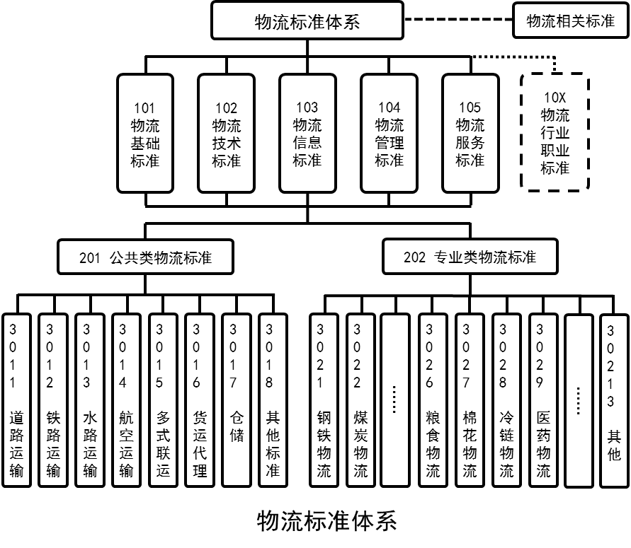
图1 物流标准体系结构图
2. 物流行业职业标准体系
根据物流标准体系的结构和层次和《国家技能振兴战略》提出“职业标准体系层次化”的要求，物流行业职业标准体系分为编写规范和物流从业人员职业能力要求和职业资格标准三个层次，包括两个编写规范、多个职业能力要求标准和职业资格标准。物流行业职业标准体系结构图见图2。
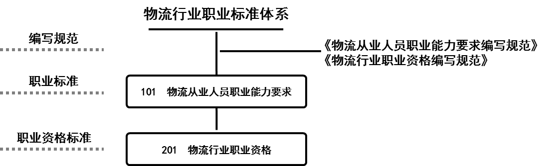
图2 物流行业职业标准体系结构图
物流行业职业标准体系的建立不是颠覆原有的物流职业标准及相关的职业资格，而是根据《国家技能振兴战略》提出“职业标准体系层次化”的要求，将其模块化、功能化（职业角色化）、层次化、系统化，使其内容和结构更合理，更符合行业和企业的发展需要，更符合物流人才培养的需要。物流行业职业标准体系调整前后的对比见图3。
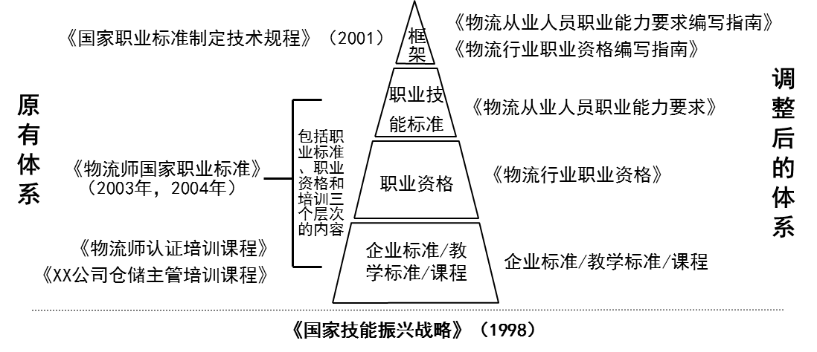
图3 物流行业职业标准体系调整对比
物流从业人员职业能力要求是系列标准，根据企业管理层次和业务种类分为物流作业与作业管理类、物流管理类、物流战略与规划类等三个类别，每个类别分别包括若干内容，其构成图见图4。
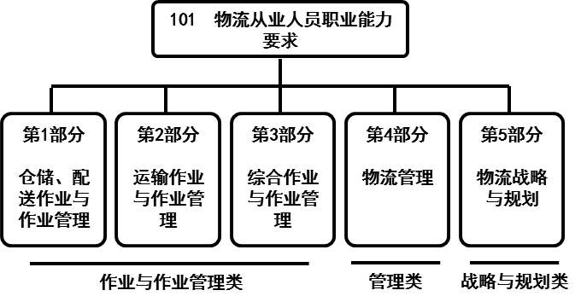
图4 物流行业职业能力要求构成
物流职业资格标准是物流从业人员职业能力要求的应用，分为物流行业通用类职业资格、物流行业专业类从业人员资质、其它等三个类别，其中物流行业通用类职业资格是在现有物流师职业资格的基础上分方向开展，物流行业专业类从业人员资质主要服务于各专业领域的需求，构成图见图5。
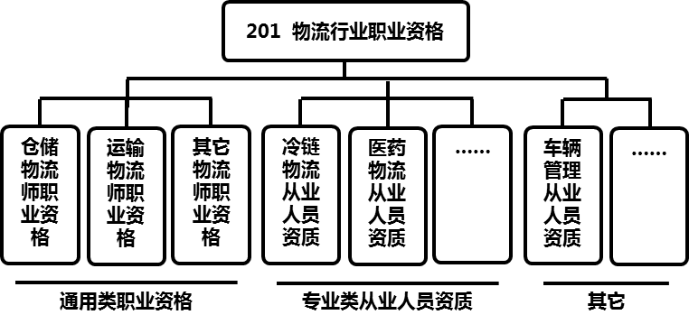
图5 物流行业资格构成
3. 物流行业职业标准体系与物流职业能力
根据《国家技能振兴战略》的定义，参考国外发达国家对职业能力的定义和划分，物流行业职业标准体系将职业能力按适用范围分为核心职业能力、物流行业通用职业能力、物流职业特定职业能力，相关职业能力分别在不同的层次的标准中体现，物流职业能力划分和物流职业能力与物流行业职业标准体系见图6和图7。
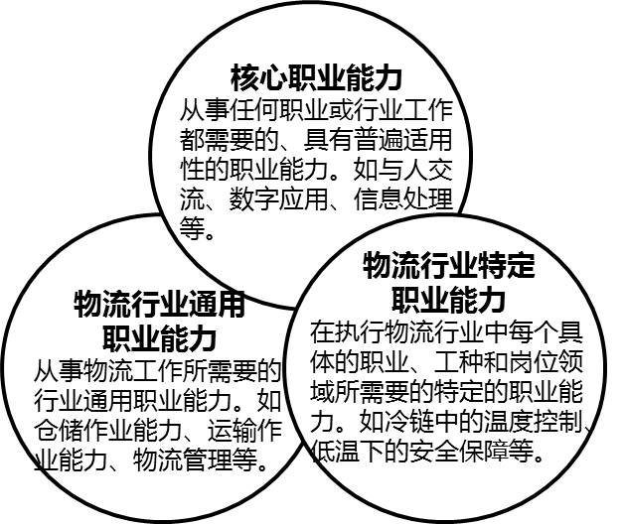
图6 物流行业职业能力构成
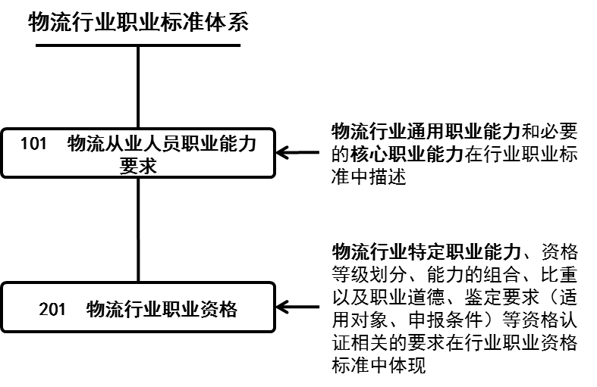
图7 物流行业职业标准体系与物流职业能力
4. 物流行业职业标准体系开发和应用框架
在全国物流标准化技术委员会统一的管理下，各利益相关方可以在物流行业职业标准体系下开展相应的开发和应用工作，具体开发应路径见图8。
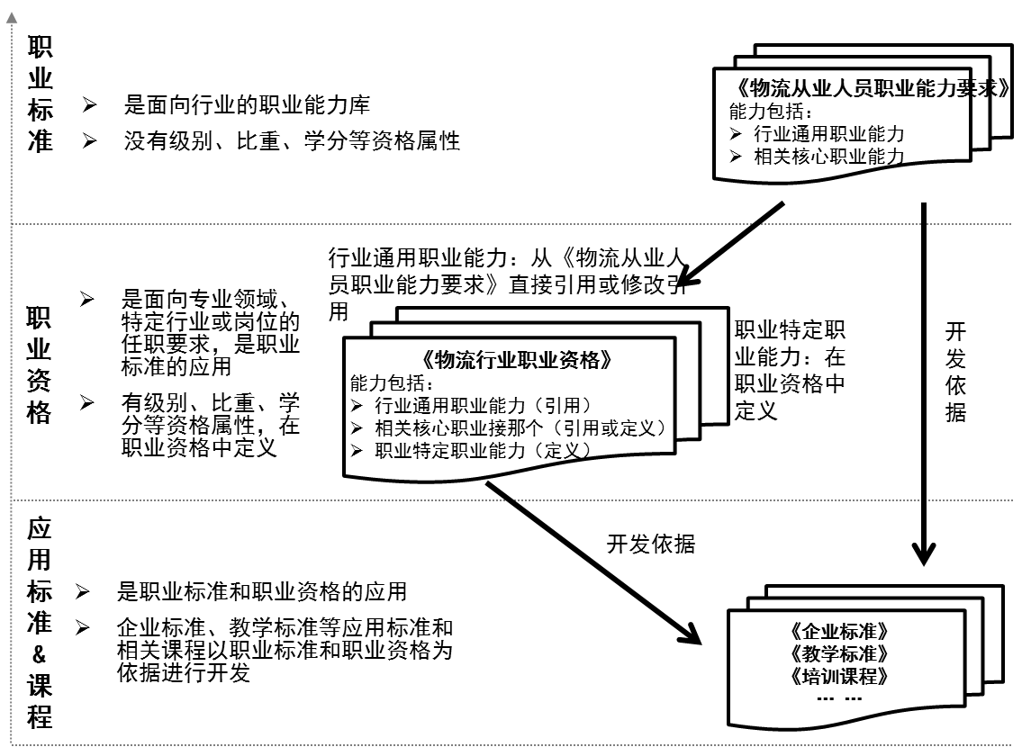
图8 物流行业职业标准体系开发和应用框架

四、物流从业人员职业能力要求
1. 物流从业人员职业能力要求构成
物流从业人员职业能力要求是系列标准，分为物流作业与作业管理类、物流管理类、物流战略与规划类等三个类别，包括《仓储、配送作业与作业管理》、《运输作业与作业管理》、《综合作业与作业管理》、《物流管理》、《物流战略与规划》等五个部分，见图9。目前正在制定《仓储、配送作业与作业管理》和《运输作业与作业管理》两个部分。
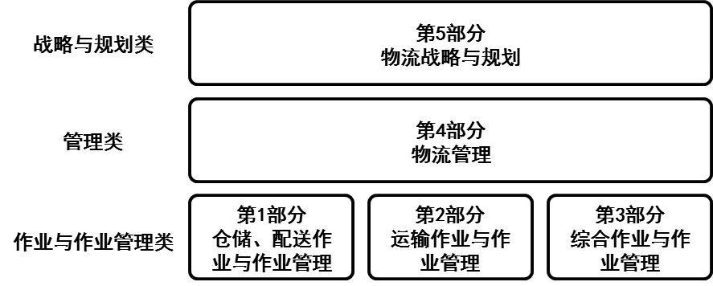
图9 物流行业职业能力要求构成
2.标准结构
所有的物流行业职业能力要求都有统一的结构，包括范围、规范性引用文件、总则、术语和定义、职业能力等，结构见图10。
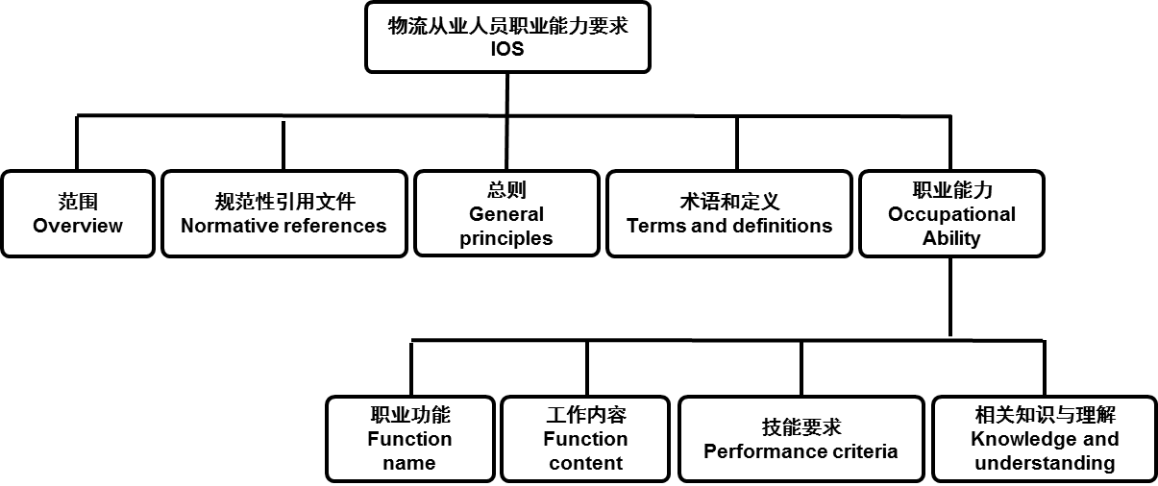
图10 物流行业职业能力要求的结构
3.内容构成
物流行业作业和作业管理类职业能力要求的内容包括流程作业类内容、作业管理类内容和作业和管理支持类内容，见图11。
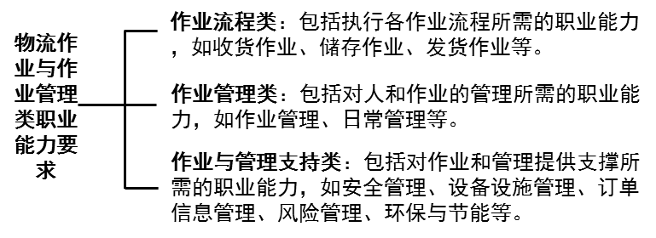
图11 物流作业与作业管理类职业能力要求内容构成
物流行业管理类职业能力要求的内容包括仓储管理、库存管理、运输管理、生产计划、采购管理、信息管理和物流规划等内容，见图12。
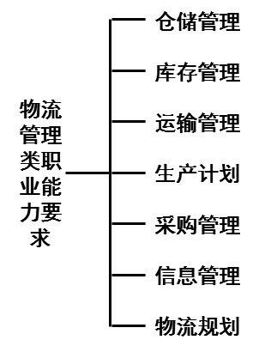
图12 物流管理类职业能力要求内容构成
物流战略与规划类职业能力要求的内容包括物流市场分析与管理能力、物流信息管理能力、运输管理能力、仓储管理与库存控制能力、配送管理能力、物流系统规划能力、培训与指导能力等内容，见图13。
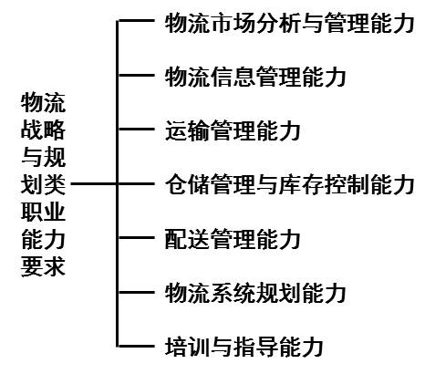
图13 物流战略与规划类职业能力要求内容构成
4.仓储、配送作业与作业管理职业能力内容构成
仓储与配送作业主要涉及货物的收货、储存、发货、配送等，其作业与作业管理的内容结构如图14
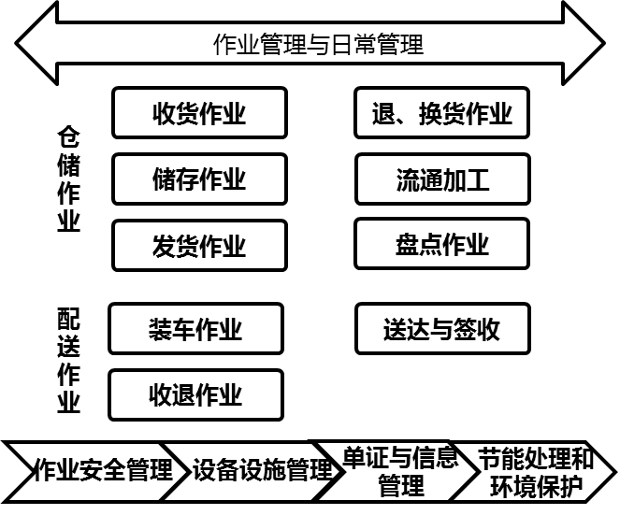
图14 仓储、配送作业与作业管理的内容构成
根据物流作业与作业管理类职业能力要求内容构成要求和仓储、配送作业与作业管理内容构成，仓储、配送作业与作业管理职业能力要求内容构成包括流程作业类内容、作业管理类内容和作业和管理支持类内容，内容如表1
分类 | 职业功能 | 工作内容
作业流程类 | 仓储作业 | 收货作业
作业流程类 | 仓储作业 | 储存作业
作业流程类 | 仓储作业 | 流通加工
作业流程类 | 仓储作业 | 发货作业
作业流程类 | 仓储作业 | 退、换货作业
作业流程类 | 仓储作业 | 盘点作业
作业流程类 | 配送作业 | 装车作业
作业流程类 | 配送作业 | 送达与签收
作业流程类 | 配送作业 | 收退作业
作业管理类 | 仓储与配送作业管理 | 作业管理
作业管理类 | 仓储与配送作业管理 | 日常管理
作业与管理支持类 | 仓储与配送作业安全管理 | 作业安全保障
作业与管理支持类 | 仓储与配送作业安全管理 | 作业安全管理
作业与管理支持类 | 仓储与配送设备、设施管理 | 设备和设施维护与养护
作业与管理支持类 | 仓储与配送设备、设施管理 | 作业场地清理
作业与管理支持类 | 仓储与配送单证和信息处理 | 单证处理
作业与管理支持类 | 仓储与配送单证和信息处理 | 信息处理
作业与管理支持类 | 节能处理和环境保护 | 环保和节能实施
表1 仓储与配送作业与作业管理职业能力要求内容构成
5.运输作业与作业管理职业能力内容构成
运输作业涉及不同的运输方式和当事人，其内容结构如图15
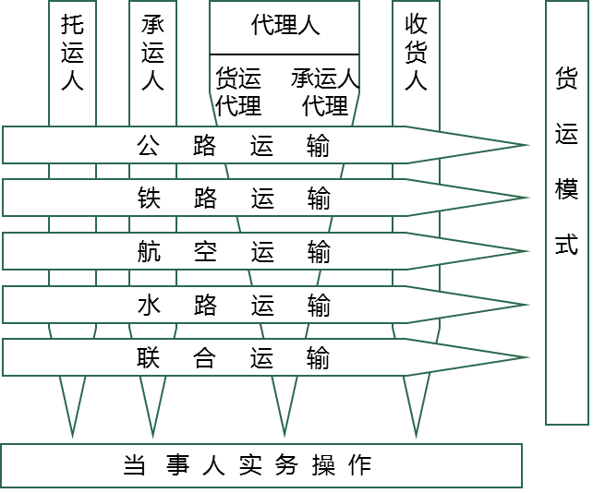
图15 运输作业与作业管理的内容构成
根据物流作业与作业管理类职业能力要求内容构成要求和运输作业与作业管理内容构成，运输作业与作业管理职业能力要求内容构成包括流程作业类内容、作业管理类内容和作业和管理支持类内容，内容如表2
分类 | 职业功能 | 工作内容
作业流程类 | 运输作业 | 货物受理
作业流程类 | 运输作业 | 货物运送
作业流程类 | 运输作业 | 货物交接
作业流程类 | 代理作业 | 货运代理
作业流程类 | 代理作业 | 承运人代理
作业管理类 | 收发货人和承运人管理 | 托运人管理
作业管理类 | 收发货人和承运人管理 | 承运人管理
作业管理类 | 收发货人和承运人管理 | 收货人管理
作业管理类 | 综合运输作业管理 | 作业管理
作业管理类 | 综合运输作业管理 | 日常管理
作业与管理支持类 | 运输作业安全管理 | 作业安全保障
作业与管理支持类 | 运输作业安全管理 | 作业安全管理
作业与管理支持类 | 运输单证和信息处理 | 单证处理
作业与管理支持类 | 运输单证和信息处理 | 信息处理
作业与管理支持类 | 运输风险管理 | 运输风险管理
作业与管理支持类 | 运输风险管理 | 运输保险与理赔处理
作业与管理支持类 | 运输费用管理 | 运输费用处理
作业与管理支持类 | 节能处理和环境保护 | 环保和节能实施
表2 运输作业与作业管理职业能力要求内容构成

